我校原创舞蹈《匠人.足迹》在2020级迎新生大会进行汇报演出

由人文学院黄元老师原创并指导的学生舞蹈作品《匠人.足迹》，作为开场舞参加校团委举办的2020级迎新生大会。

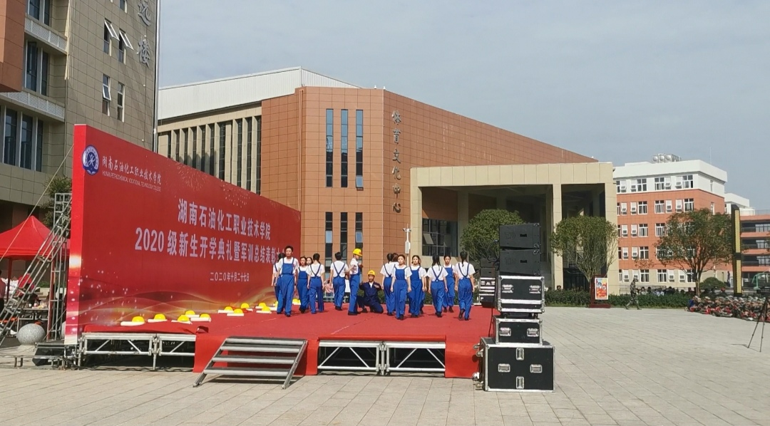

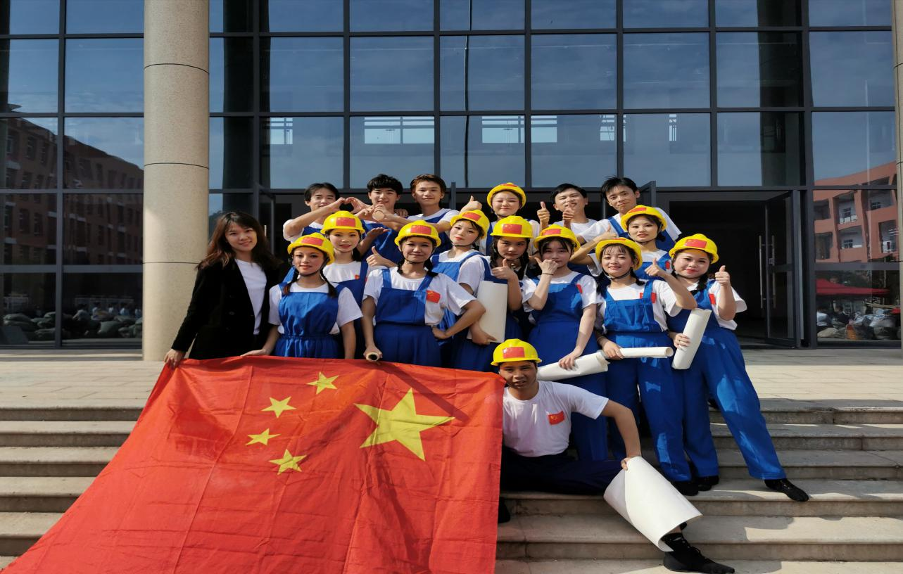

（圆满完成汇报演出后，指导老师黄元与学生合影）